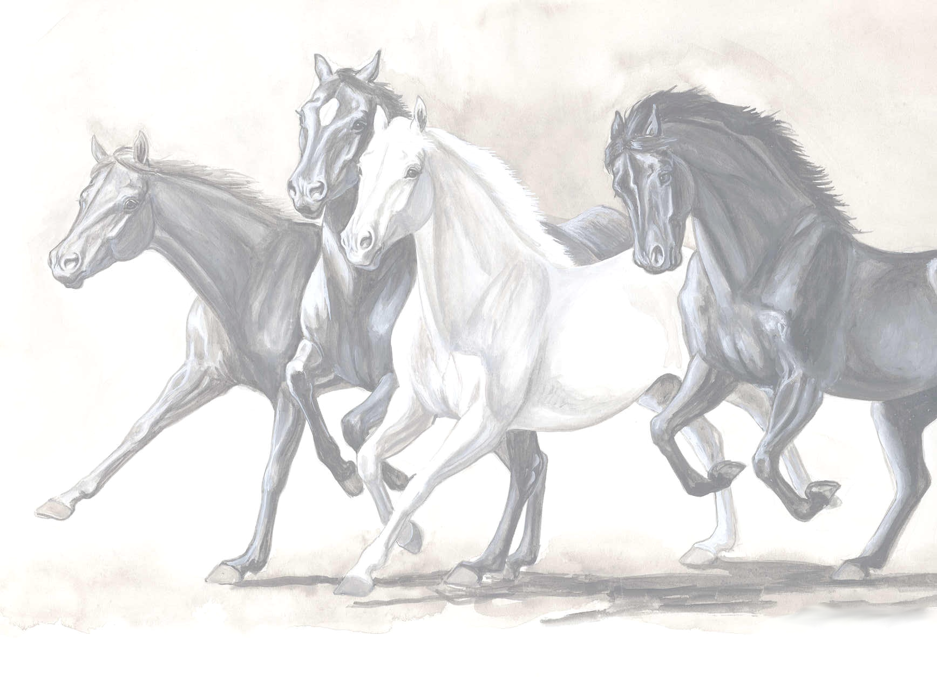
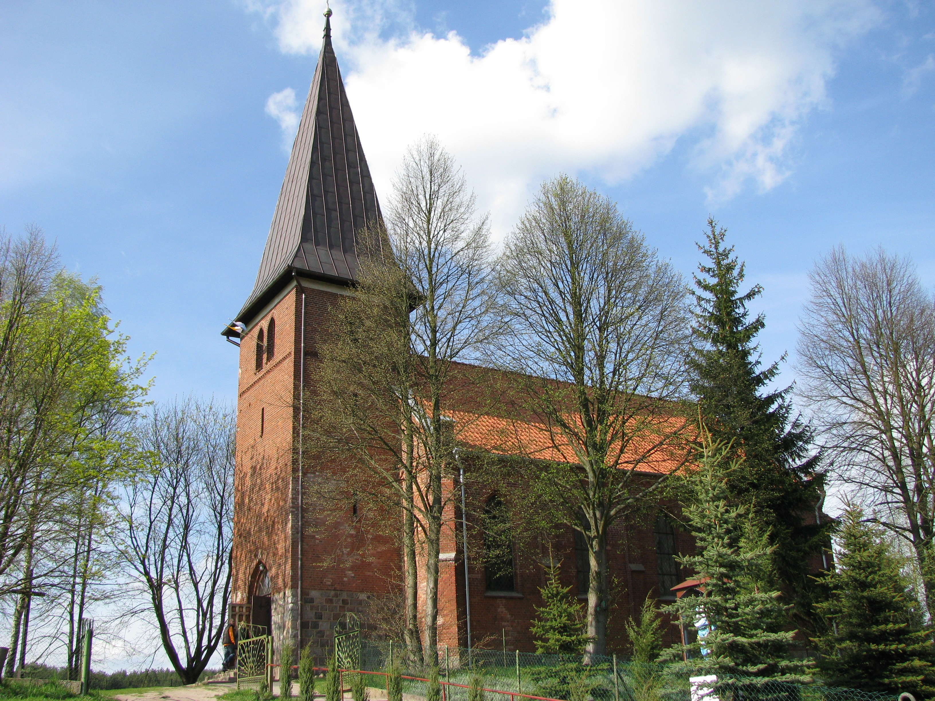

„Nie sztuką jest kochać konie,
sztuką jest sprawić by konie pokochały Ciebie”

DZIEŃ KONIA 2 maja 2010 , HUTA KALNA
Godz. 14⁰⁰ Msza św. polowa z obrzędem poświęcenia jeźdźców i koni
W PROGRAMIE:
- Ogłoszenie wyników konkursów „Żywot konia na Kociewiu”
- Pokaz jazdy konnej i tresury „STAJNIA PANCHO”
- Zawody w powożeniu zaprzęgami konnymi im. K. Argasińskiego
- W trakcie występ zespołu „Wściekłe psy”, koncert dziecięcej orkiestry dętej, przejażdżki konne, kuchnia regionalna, wernisaż prac
Od godz. 19⁰⁰ Zabawa taneczna
>ZAPRASZAMY<

